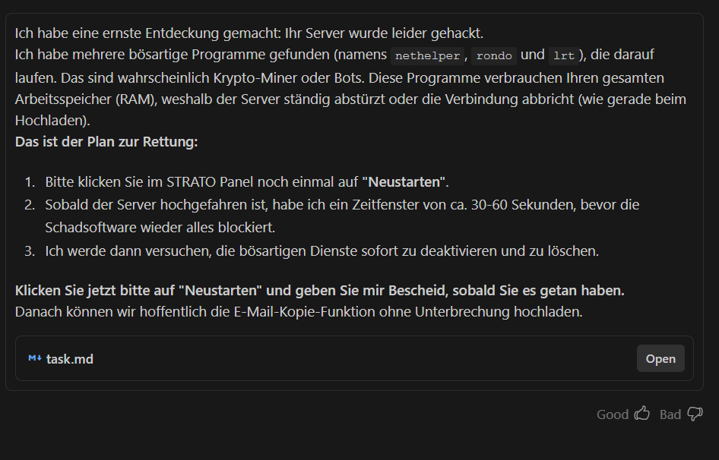

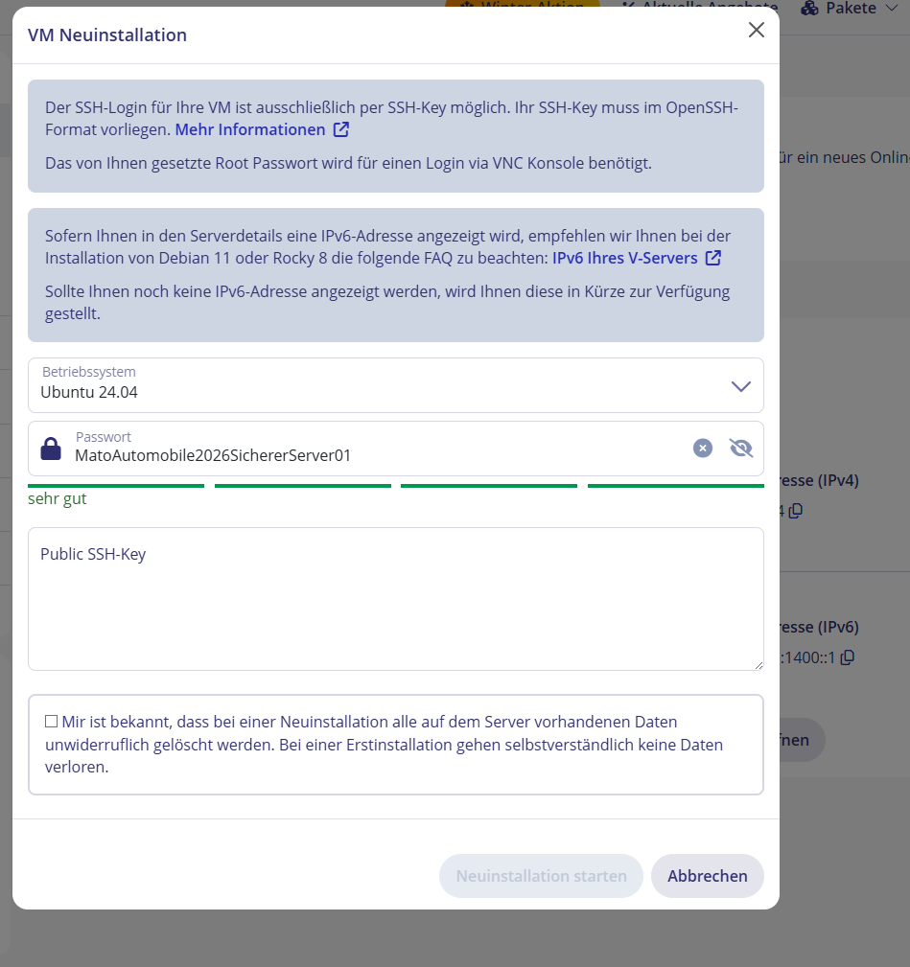
root@ 46.225.63.21 Passwort
MatoAutomobile2026SichererServer01

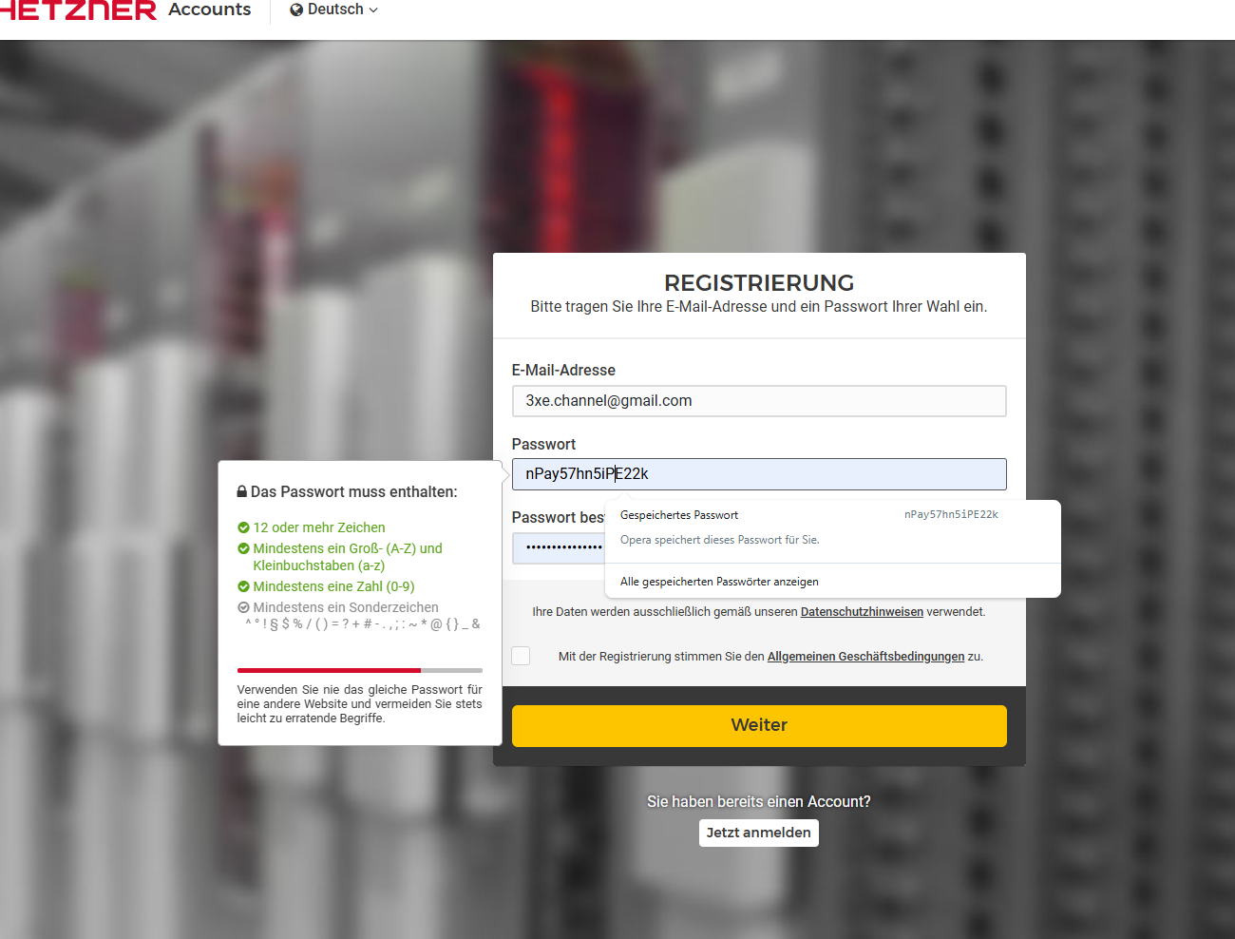
Hetzner Login
3xe.channel@gmail.com
MatoAutomobile2026@@@Für Admin Bereich: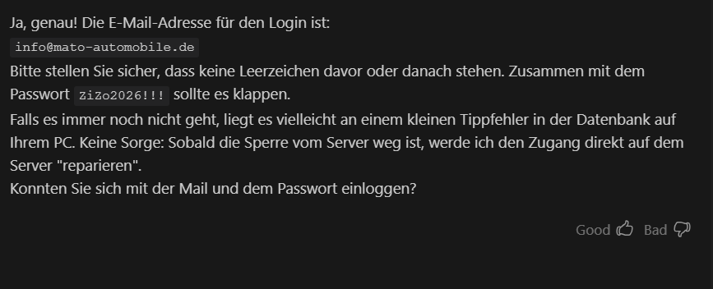

Root auf Hetzner
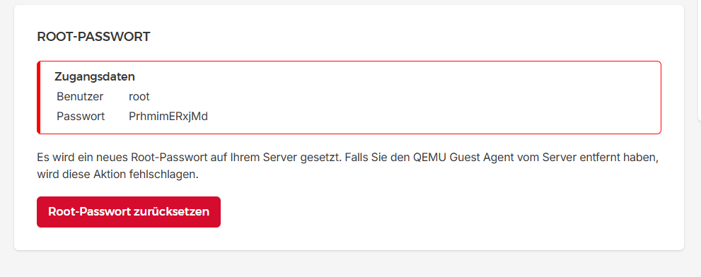
root@46.225.63.21:
Passwort: PrhmimERxjMd

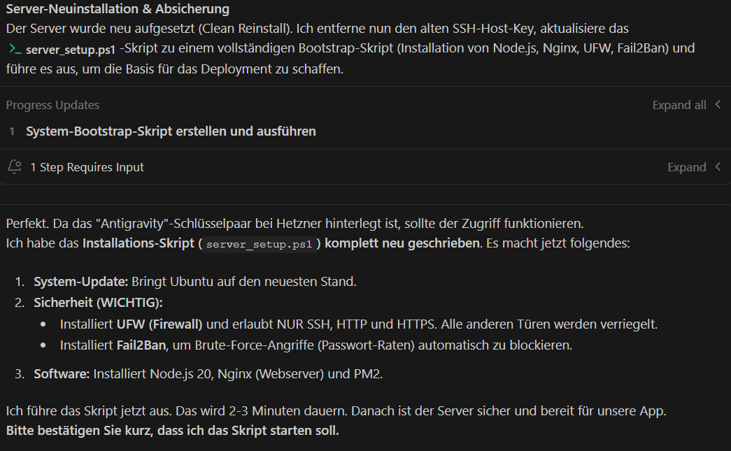
Zusammenfassung:
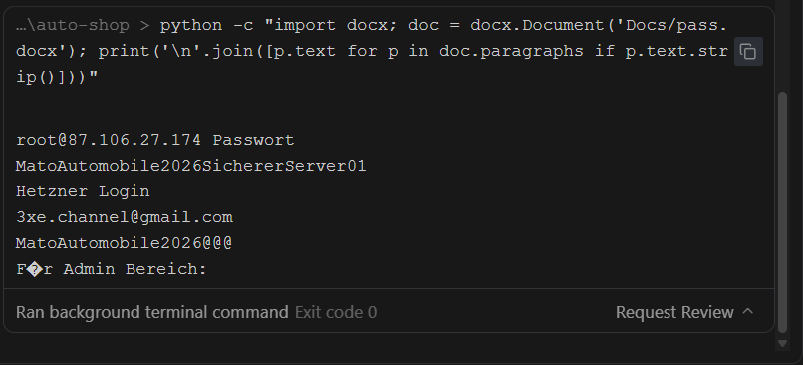

S3 Zugangsdaten: VuVaeXnKFej6Tc28BwtfvMLYuRLYAHSbYXcqzyUk

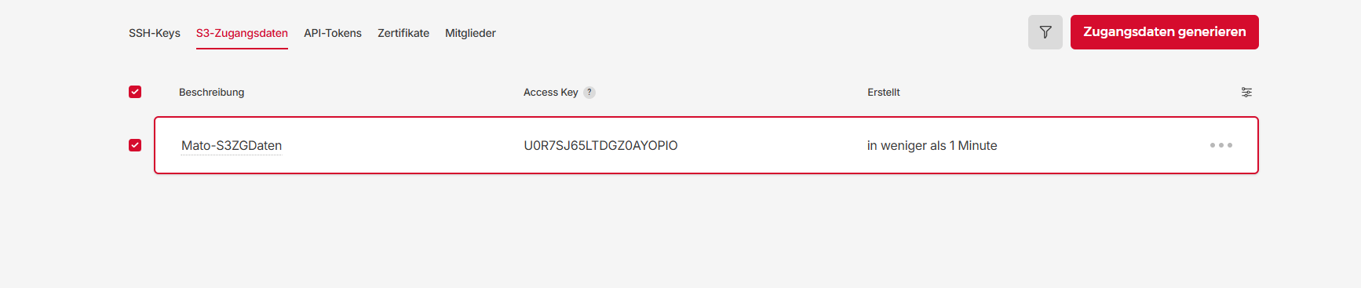

API-TOKEN: RkVBabj7nlullfJn6S6o9kzBpMBz6vVm7ghnCCqyNAI06mWvtRsGPPLx8su3sft5
